Текстильные куклы- феномен искусства
Исследовательская работа

Выполнена ученицей 11 класса
Муниципального бюджетного
общеобразовательного учреждения
«Cредняя школа № 92 г. Вельска»
Вельского района
Силимянкиной Дарьей Сергеевной

Научный руководитель – педагог дополнительного образования
МБУДО «ДДТ» г. Вельска
Демянчук Марина Петровна

г. Вельск, 2023
ОГЛАВЛЕНИЕ
ВВЕДЕНИЕ 3
Актуальность 3
Задачи: 3
Гипотеза исследования 3
Объект исследования 3
Предмет исследования 3
Методы исследования. 3
РАЗДЕЛ 1. ОСНОВНАЯ ЧАСТЬ 4
1.1. Опрос-интервью 4
РАЗДЕЛ 2. ТЕОРЕТИЧЕСКАЯ ЧАСТЬ 5
2.1. Легенда о Лорелее 5
2.2. История появления текстильной куклы. 6
2.3.Критерии выбора технологии изготовления изделия. 7
РАЗДЕЛ 3. ПРАКТИЧЕКАЯ ЧАСТЬ. 8
3.1. Описание проектируемого материального объекта. 8
3.2. Выбор материалов, оборудования и приспособлений. 8
3.3. Изготовление изделия. 9
3.4. Экономическая оценка изделия. 9
3.5. Экологическая оценка изделия. 9
РАЗДЕЛ 4. ЗАКЛЮЧЕНИЕ 10
БИБЛИОГРАФИЧЕСКИЙ СПИСОК 11
Приложение 1 12
Приложение 2 13

ВВЕДЕНИЕ
Ручная работа имеет не только практическое и образовательное применение, но также может нести в себе эстетическое, психоаналитическое и коммерческое предназначение. Я долгое время занимаюсь созданием текстильных кукол. Это трудоемкий процесс, начинающейся с идеи, которую хочу воплотить в реальность после прочтения книги, прослушивания музыки.

Актуальность: Меня очень дано терзала мысль о том, что моя деятельность мало, кому понятна. Люди с ней практически не знакомы. Они не знают разновидности техник, как изготавливается само изделие. Сложно это или легко? А картины художников более понятны и близки. Поэтому я в своей работе ставлю перед собой цель: доказать, что текстильные куклы тоже является частью искусства.

Задачи:
- Провести опрос среди населения.
- Изучить легенду о Лорелее.
- Изучить историю возникновения текстильной куклы и особенности изготовления наиболее известных видов кукол в технике грунтованный текстиль.
- Определиться с техникой изготовления текстильной куклы.
- Подобрать материалы для изготовления изделия.
- Изготовить текстильную куклу.
- Оценить экономическую стоимость работы и экологическую значимость.

Гипотеза исследования: Большинство людей не знакомы с разновидностью искусства «Текстильная кукла». У них нет понимания, как она создается, какие есть техники, а также они ее недооценивают с финансовой точки зрения.

Объект исследования: Куклы.

Предмет исследования: Текстильная кукла в технике грунтованный текстиль.

Методы исследования: Поиск информации в сети Интернет, сравнение и наблюдение современных и старинных кукол, коммерческое сравнение, метод моделирования и опрос-интервью.

РАЗДЕЛ 1. ОСНОВНАЯ ЧАСТЬ

1.1. Опрос-интервью

Я провела среди прохожих моего района опрос-интервью по теме «Текстильная кукла- феномен искусства». Суть его заключается в том, чтобы проанализировать, как люди относятся к текстильным куклам, оценивают ли они их как самостоятельный вид искусства. Результаты смотреть в Приложении 1.

В опросе участвовало 15 человек разных возрастов (от 12-55). Им были заданы вопросы:

1) У Вас есть возможность посетить только одну выставку картин или текстильных кукол. Что бы Вы выбрали? Ответ обоснуйте.

2) Что бы вы купили картину или текстильную куклу? Обоснуйте.

3) Что такое текстильная кукла?

4) Что такое картина?

По итогам первого опроса становится ясно, что большинство выбрало галерею. Их объяснения мной в какой-то мере ожидаемы. Кто-то ответил: « выбрал интуитивно»; кто-то:«галерея более понятное и ожидаемое место»; а кто-то: «в галерее можно сделать красивые фотографии». Вторая малочисленная категория поделилась на людей, которые сходили бы для разнообразия и для личных целей (сами занимаются творчеством). Из этого вопроса понятно, что людьми управляют привычные действия, то есть они бы сходили не на новый вид искусства, а на признанный всеми.

По итогам второго вопроса ответы были неожиданными. Большинство людей подало свой голос за текстильных кукол. Опрошенные первой и второй категории ответили одинаково: «лучше впишутся в мой интерьер». Здесь вывод только один: «На вкус и цвет товарища нет». Этот вопрос не подтвердил полностью мою гипотезу.

На последние два вопроса люди отвечали практически одинаково. Картины- это искусство; чьи-то мысли, которые изложены на бумаге, холсте; это просто красиво. На вопросо текстильных кукол многие «замялись». Они все говорили, что это искусство и добавляли про сложность изготовления. что люди не до конца понимают концепцию текстильных кукол. Я поняла, текстильная кукла для людей имеет место в жизни, но многие не понимают ее роль в ней. Поэтому я на примере моей куклы «русалочки «Лорелея» продемонстрирую уникальность создания и вообще смысл.

РАЗДЕЛ 2. ТЕОРЕТИЧЕСКАЯ ЧАСТЬ

Для меня современная текстильная кукла является особым видом искусства, синтезом скульптуры, живописи, дизайна, театра. При помощи куклы человек может посмотреть на себя со стороны, она развивает творческое начало и фантазию. Прежде, чем приступить к ее созданию, автор вынашивает свою идею в душе, а уже затем начинается кропотливый труд, рождается образ, подбираются необходимые материалы.

2.1. Легенда о Лорелее
За основу моей куклы была взята немецкая легенда о Лорелее, которая принадлежит к числу так называемых «местных преданий», то есть связанных с какой-либо определенной местностью.
До начала 19 века в писаниях не встречались упоминания о деве и ее волшебном пении. В эпоху романтизма люди открыли восхитительный ландшафт долины Среднего Рейна. В моду вошли легенды о рейнских местах. Клеменс Брентано в 1801 году впервые описал облик прекрасной Лорелеи в одной из своих баллад, где она представлена волшебницей, погубившей своей красотой немало мужчин. Этот образ был использован и другими поэтами. Опубликованная в 1824 году Гейне баллада о Лорелее быстро обрела популярность в Германии[2].
Легенда рассказывает, что в давние времена неподалеку от этой скалы в прибрежной деревушке жил бедный рыбак с дочерью. Лорелея полюбила знатного рыцаря и бежала с ним из отцовского дома. Рыцарь увез ее в свой замок, но недолгим было счастье красавицы. Прошло время — и рыцарь охладел к ней. Она вернулась в родную деревню и стала жить, как жила прежде, но сердце ее было разбито.
Красота Лорелеи привлекала многих достойных юношей, многие верно и преданно любили ее и хотели сделать своей женой, но она никому не верила и никого не хотела любить. Люди начали обвинять ее в жестокосердии, а некоторые говорили, что она завлекает мужчин колдовством, чтобы отомстить им за измену рыцаря. Эти слухи дошли до местного епископа. Он призвал Лорелею и стал сурово ее упрекать. Несчастная красавица заплакала и поклялась, что неповинна в колдовстве, а потом сказала, что единственное ее желание — окончить свои дни в монастыре, в тишине и уединении. Епископ одобрил ее намерение и дал ей провожатых до ближайшей обители. Путь туда лежал по берегу Рейна. Лорелея поднялась на высокую скалу, чтобы в последний раз взглянуть на рыцарский замок, где она так недолго была счастлива. А в это время ее неверный возлюбленный плыл на лодке по Рейну, приближаясь к опасному водовороту у подножья скалы. Увидев его, Лорелея простерла к нему руки — и окликнула по имени. Рыцарь взглянул наверх, забыв про весла, и тут же лодку подхватило водоворотом, перевернуло и увлекло на дно. Лорелея с горестным криком бросилась со скалы в воды Рейна следом за своим возлюбленным — и утонула[4].
Но с той поры по вечерам, на закате, стала появляться над Рейном ее бесплотная тень. Словно живая, сидит Лорелея на вершине скалы, золотым гребнем расчесывает свои золотые волосы и поет так печально и нежно, что всякий, плывущий в этот час по Рейну, заслушавшись, забывает обо всем на свете и гибнет в водовороте у подножия скалы Лорелеи.

2.2. История появления текстильной куклы.
Текстильная кукла имеет тысячелетнюю историю на протяжении всего периода существования человечества. Первые известные упоминания о куклах были во времена Египетской царицы Клеопатры (20 в. до н.э.). Оказывается, у неё была кукольная коллекция, служившая для своей хозяйки чем-то вроде журнала мод. Им делали очень дорогие и торжественные наряды. Постепенно куклы стали традиционной игрушкой для каждой девочки. С веками люди придумывали все новые и новые разновидности кукол[1].
Чтобы определиться с техникой изготовления моей русалочки, мне предстояло рассмотреть поподробнее наиболее известные текстильные куклы.
Текстильная кукла «Тильда».
В далеком 1999 году на свет появилась первая тильда. Ее создательница – норвежка Тони Финнангер - не только придумала саму куколку и разработала ее выкройку, но и построила целый бизнес, основой которого стала кукла-тильда. Отличительные черты этой куклы: только натуральные ткани, пастельные оттенки, прорисованы только глаза, пальцы ног и рук не оформлены, яркость образов, продуманность до мельчайших деталей. Сшить куклу-тильду не так-то просто. Для того чтобы создать самую простую куклу, требуется усидчивость, аккуратность и, конечно, любовь к делу. Тильда – это не просто непропорциональная девочка в романтическом платьице или незаурядная зверушка, это почти живой персонаж с узнаваемой внешностью, с характером и стилем [5].
Текстильная кукла по мотивам Коннэ (Снежка).
Московский дизайнер Татьяна Коннэ, взяв за основу Тильду, создала свою уникальную авторскую коллекцию кукол. Первые работы Татьяны появились в 2007 году. Кукла Коннэ имеет своё название — Снежка. Это мягко набивная игрушка, которая благодаря массивным ногам способна устойчиво стоять на любой поверхности. Тильды же в своём большинстве могут только сидеть.
Отличительной чертой кукол этого вида является вытянутый силуэт. При этом основное отличие Снежки от классической Тильды заключается в том, что туловище и руки у неё миниатюрные, а голова и ноги объёмные и довольно большие. Одним из наиболее ярких признаков куклы являются глаза. Как правило, они небольшого размера и похожи на маленькие чёрные бусинки. У обыкновенных кукол и игрушек глаза большие, пластиковые, с искусственными пышными ресницами[3].
Обычно для изготовления используются натуральные материалы, такие как: хлопок, лен, ситец, бязь. Иногда используются шерсть, фетр и фланель.
Кукла в технике грунтованный текстиль.
Четкой исторической справки кем и где была придумана текстильная кукла в технике грунтованный текстиль нет.
Отличительные черты куклы в технике грунтованный текстиль заключаются в том, что ее голова относительно тела составляет пропорцию ¼, она даже чем-то напоминает годовалого ребенка. Грунтовка запечатывает и защищает куклу, она является тем слоем, на который можно наносить краску и создавать декоративные эффекты в соответствии с задуманным образом. Мастера чаще всего делают акцент на реалистично прорисованном лице. Это достигается благодаря знаниям художественных основ и правильно нанесенному грунту. В виде грунта может выступать как клей ПВА, так и самолично изготовленная смесь с использованием клеящих материалов. Обычно для изготовления тела куклы используется хлопчатобумажная ткань (бежевая бязь), для декора натуральные цветные ткани, для набивки синтепон, искусственные волосы.

2.3.Критерии выбора технологии изготовления изделия.
Чтобы определиться какую куклу изготовить, я решила сравнить выше описанные мной техники. В мои критерии выбора входили внешний вид кукол, технологии изготовления и мои личные предпочтения. Я изначально понимала, что сшить русалочку в технике кукол «Тильда» и «Коннэ» (Снежка) мне бы не хотелось. Материалы, из которых шьются куклы, те же самые, да и технологии изготовления отдельных элементов схожи, но данные куклы являются авторскими наработками, которые уже имеют узнаваемый вид. А мне хочется придумать что-то свое, уникальное. Поэтому я решила, что мне нужно будет работать в технике грунтованный текстиль. Эта техника позволит мне создать уникальную куклу по собственному эскизу.
.

РАЗДЕЛ 3. ПРАКТИЧЕКАЯ ЧАСТЬ.

3.1. Описание проектируемого материального объекта.
Я нарисовала эскиз своей будущей куклы. Мое изделие должно быть уникальным. Текстильная кукла, изготовленная мной, будет высотой около 30 см. Выкройка и дизайн будут авторскими. Оформление куклы будет включать в себя растительный орнамент из связанных водорослей и цветов, вышитых бисером со стразами. Лицу буду уделять особое внимание. С помощью него я хотела подчеркнуть образа Лорелеи. Непропорциональные, большие глаз должны заглянуть в душу обозревателя. Если посмотреть на куклу сначала в фас, а потом сверху, то у нее будет меняться выражение лица с невинного и неопытного, до молящего надежу.

3.2. Выбор материалов, оборудования и приспособлений.
Для изготовления куклы мне понадобиться следующий список инструментов и приспособлений, оборудования и материалов:
Материалы | Инструменты и приспособления | Оборудование
- Бязь бежевая  - Бязь цветная с рисунком  - Синтепон  - Нитки для шитья  - Клей ПВА  - Кружево  - Бисер  - Проволока толщиной 0,8  - Кружево  - Акриловые краски  - Румяна  - Волосы искусственные  - Лак для волос  - Нитки вязальные тонкие для водорослей (100% хлопок, градиент зеленого, желтого и белого) | - Шаблоны  - Ножницы  - Портновский мел  - Линейка  - Карандаш  - Игла для ручных работ  - Игла для вышивки бисером  - Булавки  - Крючок для вязания№1-2  - Палочка для набивания  - Кисти(колонок/пони/синтетика №1-2) | - Швейная машина  - Утюг

3.3. Изготовление изделия.
Я сшила и оформила куклу. Последовательность изготовления продемонстрировала в Приложении 2.

3.4. Экономическая оценка изделия.
Чтобы узнать себестоимость изделия, я подсчитала, какие материалы и в каком количестве мне понадобятся.
Вывод: примерная себестоимость моего изделия 882рубля, учитывая только стоимость материалов без зарплаты мастера. Анализируя открытый источник Интернета, например, «Ярмарка Мастеров», аналогичные работы стоят в пределе 10000-30000 рублей. Значит, с уверенностью можно сказать, что моя работа экономически выгодна. А учитывая, что эскиз и исполнение куклы авторские, то точно такого же изделия больше нигде не увидеть!

3.5. Экологическая оценка изделия.
Наполнителем в работе является синтепон, который изготавливают, в том числе из вторичного сырья (переработанный пластик). Поэтому, мое изделие будет способствовать уменьшению загрязнения нашей планеты. Также в своей работе я использовала материалы, проволока и нитки для вязания, которые были найдены на чердаке. Их моя семья планировала выкинуть, но я им этого не позволила. То есть моя работа создана из продуктов вторичного использования, что характерно для эко логичного продукта.

РАЗДЕЛ 4. ЗАКЛЮЧЕНИЕ
Я с уверенностью могу заявить, что добилась поставленных цели и задач. Текстильная кукла- феномен искусства. Моя гипотеза была подтверждена. Опрос показал, что большинство людей не знакомы с разновидностью искусства «Текстильная кукла». У них нет понимания, как она создавалась, какие есть техники и они недооценивают ее с финансовой точки зрения. В своем проекте наглядно продемонстрировала сложность создания текстильных кукол, их глубокий смысл на примере моей куклы.
Также для того, чтобы распространить известность моей деятельности, я устроила выставку «Мир становится сквозным» в детской библиотеке по своим куклам с целью пропаганды чтения, так как у меня есть работы, которые посвящены произведениям, например, «Алые паруса», «Легенда о Лорелее». Провела в «ПАНОРАМЕ» мастер-класс по созданию «Куколки счастья». Там я рассказывала о своей деятельности и поясняла, что такое текстильная кукла.
В дальнейшем планирую продолжать создание текстильных кукол и организовывать выставки. На данный момент несколько своих работ продала.

БИБЛИОГРАФИЧЕСКИЙ СПИСОК
- История текстильных кукол: [Электронный ресурс] // Ярмарка Мастеров. URL: https://www.livemaster.ru/topic/3220560-blog-istoriya-tekstilnyh-kukol-1-chast(Дата обращения: 21.09.2019).
- Легенда о Лорелее: кем на самом деле была златоволосая дева: [Электронный ресурс] // Дзен. URL: https://dzen.ru/a/YDbMJnANpS2yTnv9 (Дата обращения: 25.02.2021).
- Мастер-класс по созданию Снежки, куклы Татьяны Коннэ: [Электронный ресурс] // Natrukodel.ru.04.12.2019. URL: https://natrukodel.ru/hend-meyd/snezhka-kuklyi-tatyanyi-konne (Дата обращения: 04.12.2019)
- Образ Лорелеи из немецкой легенды в искусстве: [Электронный ресурс] // ИСКУССТВО. URL: https://obiskusstve.com/2148624862697753592/obraz-lorelei-iz-nemetskoj-legendy-v-iskusstve/ (Дата обращения: 12.02.2021).
- Тильда: история возникновения, мировая популярность, секреты пошива, выкройки кукол: [Электронный ресурс]// FR– URL:https://fb.ru/article/72567/tilda-istoriya-vozniknoveniya-mirovaya-populyarnost-sekretyi-poshiva-vyikroyki-kukol(Дата обращения: 2013).

Приложение 1

Приложение 2
№ | Ход выполнения работы | Фото
 | Сначала я нарисовала эскиз будущей куклы, продумала элементы декора. | 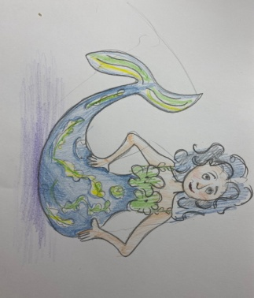
 | Разработала шаблоны-выкройки отдельных деталей куклы: головы, туловища, хвоста, рук.
 | Я выбрала бежевую (для тела) и синею с рисунком (для хвоста) ткань, бязь, около 30 см. Отутюжила ткань.
 | Отрез бежевой ткани складываем пополам.  На ней располагаем детали верхней части туловища: 2 детали переда и 2 детали спинки; соблюдая направление долевой нити, крепим с помощью булавок. Обводим контур карандашом, не жирно. Также оставляем пропуски 0,8 мм со всех сторон. Попарно складываем деталь переда и деталь спинки лицевой стороной внутрь и прошиваем по боковому шву от шеи до низа. Длина стежка 2,5 мм. Должны получиться две одинаковые половинки туловища. Мы их совмещаем по среднему шву и прошиваем, оставляя отверстия внизу туловища и сверху шеи. | 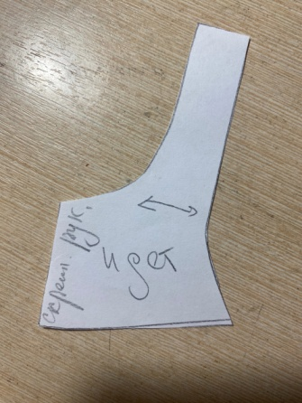
 | Далее берем деталь руки. Обводим на ткани 2 симметричные детали, соблюдая направление долевой нити, оставляя пропуск 0,8 мм. Вдоль пальчиков припуск будет меньше – 0,5 мм. Прошиваем руку, оставляя отверстие для набивания сверху. Длина стежка 2,5 мм, а ладонь я прошиваю на длине стяжка 1 мм. | 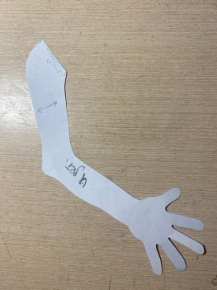
 | Выкраиваем детали головы: затылок 2дет. и лицо 2 дет., соблюдая направление долевой нити, оставляя пропуск 0,8 мм. Попарно складываем деталь затылка и лица лицевой стороной внутрь и пришиваем. Длина стежка 2,5 мм. Должны получиться две одинаковые детали. Далее совмещаем их вместе по центральному шву и прошиваем, оставляя отверстие для набивки снизу головы. | 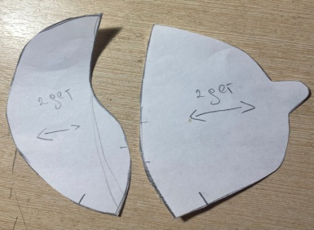
 | Из цветной ткани выкраиваем детали хвоста. Складываем их лицевой стороной внутрь и прошиваем по боковому шву, оставляя не зашитым верхний срез.  Совмещаем верхнюю часть туловища и нижнюю по шву и прошиваем. У нас должна получиться целая деталь туловища с отверстием в районе шеи. | 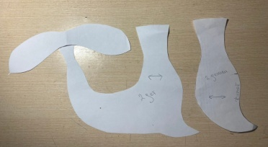
 | Прошив все детали, делаем надсечки на пропусках по криволинейным линиям шва и, особенно, в местах резких поворотов (между пальчиков на руке, в сгибе локтя, в месте перехода хвоста в туловище) не доходя 1-2 мм до строчки, чтобы легче было вывернуть. Выворачиваем и расправляем все детали.
 | В пальцы рук вставляем проволоку толщиной 0,8 мм: отрезаем 5 кусочков длинной в два раза превышающей длину руки от кончика пальчика до плеча; каждую проволочку сгибаем пополам, слегка скручиваем; собираем все пять проволочек вместе, раздвинув концы по шаблону пальчиков, и скручиваем все вместе в районе ладошки и далее до плеча. Чтобы концы проволоки в дальнейшем не прорвали ткани, обматываем их полосками бумажного скотча. | 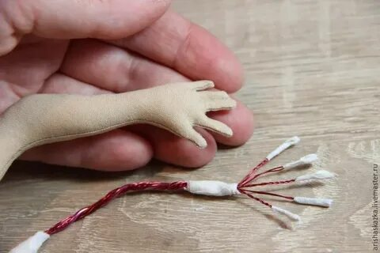
 | Хвост русалки и не набиваем, но, чтобы придать ему форму и плотность, прошиваем 2-3 строчки вдоль внешних кромок на расстоянии 0,5 мм друг от друга.
 | Далее все заготовленные детали плотно набиваем синтепоном так, чтобы ее можно было сравнить в «камнем». Обязательно перед набивкой синтепон нужно распушить и брать его маленькими кусочками.
 | В шею вставляем бамбуковую палочку среднего размера для того, что голова держалась ровно. Пришиваем потайным швом к туловищу сначала голову, а затем руки. | 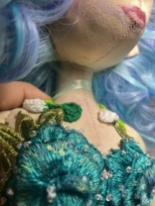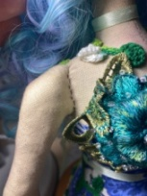
 | Грунтуем лицо клеем ПВА тонким прозрачным слоем. Пока оно сохнет, декорируем куклу.
 | Связанные водоросли по схеме пришиваем к телу, хвосту. По контуру пришиваем бисер. Кружевом декорируем зону декольте. На этом этапе нет четкого правила, как правильно делать. Здесь нужна только фантазия. | 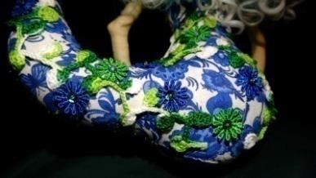
 | После того как лицо подсохло, приступаем к выстраиванию контуров лица с помощь карандаша по заготовленному эскизу. Пишем глаза, губы, брови, веснушки акриловыми красками. Румяним куклу. Покрываем лицо лаком для волос сильной фиксации, чтобы не осыпалось сухое вещества.
 | Пришиваем к голове искусственные волосы. Для начала разлиновываем затылок куклы, оставляя расстояние между линиями 0,5-1 см в зависимости от желаемой густоты волос. Пришиваем трессы волос белой тонкой ниткой для шитья швом через край. | 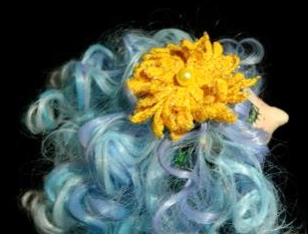
 | Декорируем последними деталями изделие: украшаем голову вязаным цветком, рисуем маникюр, изготавливаем подставку. Готово! | 